PHÒNG GIÁO DỤC VÀ ĐÀO TẠO QUẬN LONG BIÊN
TRƯỜNG MẦM NON PHÚC ĐỒNG

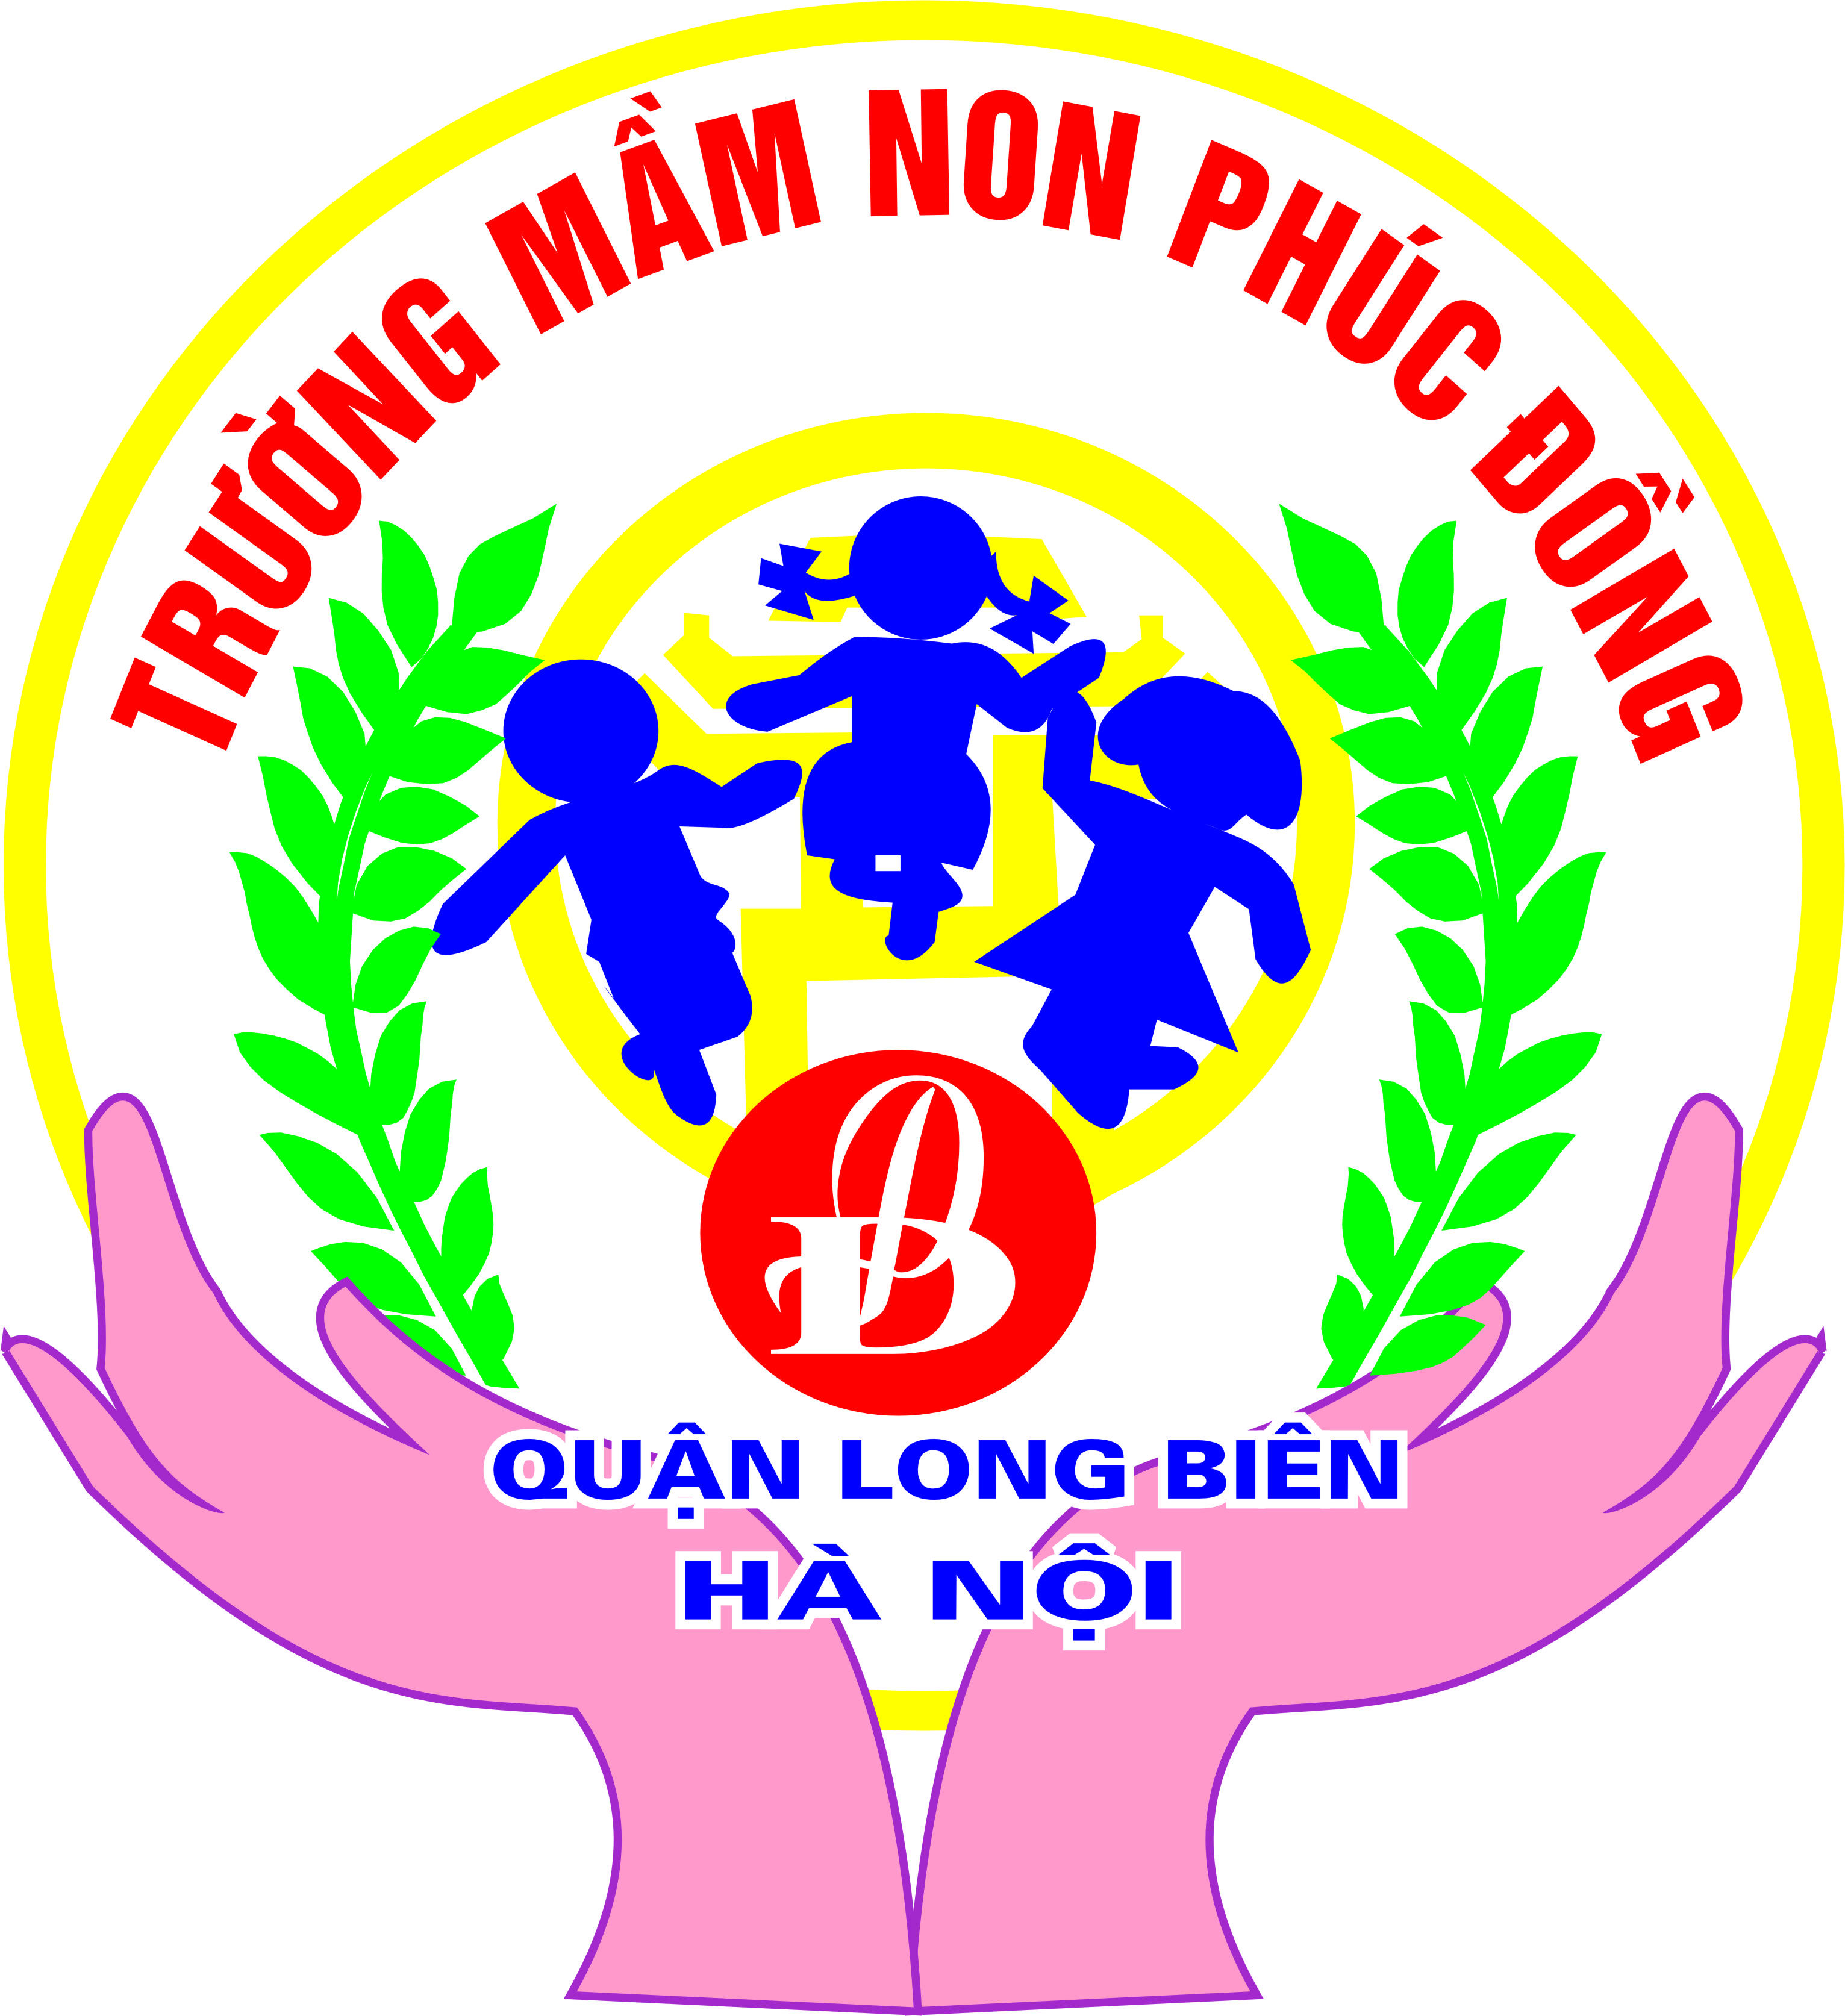

GIÁO ÁN TẠO HÌNH

Đề tài : Thêu hoa (Tiết mẫu)
Lứa tuổi : MGL (5-6 tuổi)
Giáo viên: Kiều Thị Hoa Lệ - Lưu Bích Thủy

GIÁO ÁN TẠO HÌNH

Đề tài: Thêu hoa (Tiết mẫu)
Đối tượng: MGL (5 - 6 tuổi)
Số lượng: 20 - 24 trẻ
Thời gian: 25 - 30 phút
Người dạy: Kiều Thị Hoa lệ
Ngày dạy:

I. MỤC ĐÍCH YÊU CẦU
1. Kiến thức
- Ôn lại kĩ thuật thêu đính các hạt làm nhụy hoa.
- Trẻ biết thêu hoa bằng kĩ thật thêu chăng chặn.
- Cảm nhận được vẻ đẹp nổi bật của những bông hoa thêu bằng những nét thêu mềm mại và sắc màu đan xen hợp lý.
- Biết đặt tên cho sản phẩm của mình.
2. Kĩ năng:
- Trẻ có kĩ năng thêu chăng chặn và thêu đính sa hạt.
- Phát triển vận động tinh, sự khéo léo, linh hoạt của đôi bàn tay qua hoạt động thêu hoa.
- Kĩ năng phối hợp màu sắc hài hòa, quan sát, ghi nhớ có chủ đích.
- Có kĩ năng làm việc theo nhóm, làm việc độc lập và sáng tạo.
3. Thái độ
- Giáo dục trẻ biết yêu quý cái đẹp: thích thú với hoạt động, thích tạo ra và hoàn thành sản phẩm.
- Biết trân trọng sản phẩm của mình, của bạn, giữ gìn sản phẩm.
- Dạy trẻ phối hợp nhóm trong hoạt động, có ý thức giữ gìn vệ sinh môi trường lớp học, giúp đỡ cô giáo những việc vừa sức.
II. CHUẨN BỊ:
1. Cô:
- Tranh mẫu: Tranh thêu hoa cúc họa mi (kĩ thuật chăng chặn)
- Khu trưng bày sản phẩm
- Nhạc không lời
2. Trẻ
- Khung thêu, vải thêu, kim, chỉ, len, kéo, hột hạt..
- Chuẩn bị trang phục gọn gàng, tâm thế thoải mái, mỗi trẻ có chỗ ngồi ổn định để bước vào hoạt động

III.TIẾN HÀNH
Hoạt động của cô | Hoạt động của trẻ
1. Ổn định tổ chức  - Cô làm ảo thuật biến chiếc khăn trắng thành chiếc khăn có thêu hình bông hoa.  Hỏi trẻ:  + Các con thấy điều gì xảy ra với chiếc khăn sau khi cô làm ảo thuật?  + Theo các con thì có những cách nào để chiếc khăn có hình bông hoa như thế này?  + Cô đã dùng kĩ thuật thêu những sợi chỉ nhiều màu sắc để tạo ra những bông hoa trên khăn này của cô.  2. Phương pháp, hình thức tổ chức:  - Mời các con hướng lên màn hình cùng đến với làng nghề thêu truyền thống của Việt Nam nhé!  * Quan sát tranh mẫu:  - Cô Lệ đã tự tay thêu ra được bức tranh hoa cúc họa mi để dành tặng cho cả lớp mình  - Các con hãy quan sát kĩ xem các bông hoa cô thêu có gì đặc biệt?  - Theo các con thì cô đã thêu như thế nào để có được những bông hoa như thế này?  - Hôm nay, cô sẽ hướng dẫn các con thêu hoa bằng cách thêu chăng chặn. Để biết cách thêu hoa chăng chặn này như thế nào, mời các con cùng hướng lên màn hình  - Các con vừa được xem cách thêu hoa theo cách nào?  - Ai có thể nhắc lại cách thêu này?  - Với cách thêu chăng chặn này thì các con có thể thêu những hoa cánh dài như: Đồng tiền, hoa cúc..  * Hỏi ý tưởng trẻ:  - Các con hãy suy nghĩ ý tưởng của mình và nói cho cô và các bạn cùng nghe!  - Con sẽ thêu hoa như thế nào với bức tranh của con? Con sẽ tặng bức tranh đó cho ai?  - Con có muốn rủ bạn nào cùng thực hiện ý tưởng đó với con không?  - Để thêu được những bông hoa đệp thì các con cần cầm kim như thế nào?  * Giáo dục:  - Trong quá trình thực hiện, các con cần phải chú ý những gì?  -> Các con cần chú ý khi thêu không đưa kim quá cao, không nói chuyện to, khi nào cần sự giúp đỡ của các cô thì hãy giơ tay để không làm ồn lớp, ngoài ra các con cần để kim, kéo đúng nơi quy định để đảm bảo an toàn.  - Cô chúc các con sẽ thực hiện được ý tưởng của mình!  * Trẻ thực hiện:  - Trong quá trình thực hiện, cô bật nhạc không lời, quan sát và hỗ trợ các trẻ còn lúng túng, gặp khó khăn.  * Nhận xét sản phẩm:  - Các con hãy quan sát kĩ các bức tranh để xem mình thích bức tranh nào nhất?  - Vì sao con lại thích bức tranh đó?  - Ai là chủ nhân của bức tranh này? Con đặt tên cho bức tranh là gì? Con tặng bức tranh này cho ai?  - Bạn nào có thể giới thiệu bức tranh của mình?  - Con đã thêu những bông hoa này như nào? Tên của bức tranh này là gì?  3. Kết thúc:  - Cô nhận xét động viên khích lệ trẻ.  - Cô và trẻ hát bài “ Bé thêu hoa” theo nhạc bài hát “ Chiếc khăn tay” | - Trẻ xem cô làm ảo thuật  - Trẻ trả lời  - Trẻ trả lời  - Trẻ xem video  - Trẻ trả lời  -Trẻ xem video  - Trẻ trả lời  - Trẻ trả lời  - Trẻ suy nghĩ.  - Trẻ trả lời  - Trẻ trả lời  - Trẻ lắng nghe  - Trẻ thực hiện  - Trẻ trả lời  - Trẻ trả lời  - Trẻ trả lời  - Trẻ trả lời  - Trẻ hát và vận động theo nhạc

